Инструкция по загрузке публикаций на сайт EasyChair
- Перейти по ссылке https://easychair.org/my/conference.cgi?conf=eekm2019
- Зарегистрироваться на сайте как автору.
  - Создать аккаунт (выбрать create an account)
  - Пройти проверку на робота

2.3 Ввести регистрационные данные
2.4 Подтвердить ссылку на электронной почте

2.4 Продолжить заполнение регистрационных данных и нажать кнопку create my account
2.5. Завершение (click here to log in to EasyChair)

- Заполнить форму автора публикации:

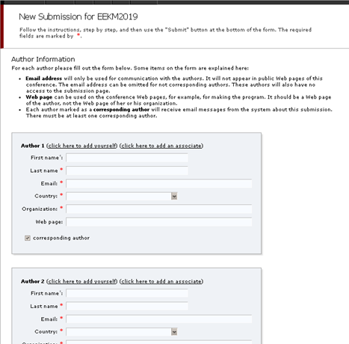

- На этой же форме заполнить информацию о публикации: название, реферат, ключевые слова
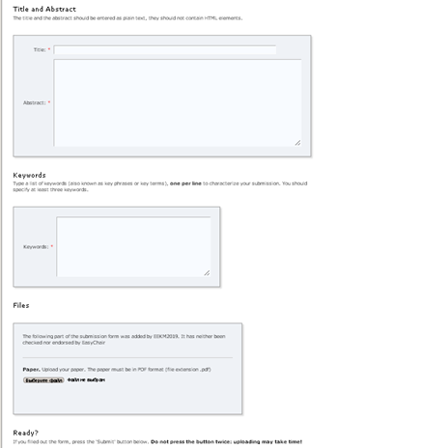
- Выбрать файл в формате .docx

- Нажать кнопку SUBMIT

